**Universidad Autónoma Gabriel Rene Moreno**

Facultad de Ingeniería en Ciencias de la Computación y Telecomunicaciones



“MINI FACEBOOK*”*

GRUPO #8 INTEGRANTES

* Jhafeth Cadima Barrero…………………………………………………………………………216008131
* Jorge Rodrigo Torrez Aramayo…………………………………………………………217051367
* Jose Carlos Mendoza Allerding………………………………………………………216031850

DOCENTE

* Ing. Evans Balcázar Veizaga

MATERIA

* Tecnología Web

Santa Cruz – Bolivia

INDICE

1. INTRODUCCIÓN 5

2. ANTECEDENTES Y JUTIFICACIÓN 5

3. EL PROBLEMA 5

3.1. SITUACIÓN PROBLEMÁTICA 5

3.2. FORMULACIÓN DEL PROBLEMA 5

4. OBJETIVOS 6

4.1. OBJETIVO GENERAL 6

4.2. OBJETIVOS ESPECÍFICOS 6

5. METODOLOGÍA 6

5.1. CAPTURA DE REQUISITOS 6

5.1.1. ENCONTRAR ACTORES Y CASOS DE USO 6

5.1.2. DETALLAR CASOS DE USO 7

5.1.3. PROTOTIPAR INTERFAZ DE USUARIO 18

5.1.4. MODELO DE CASOS DE USO 32

5.2. ANÁLISIS 33

5.2.1. ANÁLISIS DE LA ARQUITECTURA 33

5.2.2. ANÁLISIS DE CASOS DE USO 34

5.2.3. ANÁLISIS DE PAQUETES 37

5.3. DISEÑO 37

5.3.1. DISEÑO DE LA ARQUITECTURA 37

5.3.1.1. DISEÑO FÍSICO DE LA ARQUITECTURA 37

5.3.1.2. DISEÑO LÓGICO DE LA ARQUITECTURA 38

5.3.2. DISEÑO DE DATOS 39

5.3.2.1. DISEÑO LÓGICO DE DATOS 39

5.3.2.2. MAPEO 40

5.3.3. DISEÑO FISICO DE DATOS 42

5.3.3.1. TABLA DE VOLUMEN 42

5.3.3.2. SCRIPT 48

5.4. IMPLEMENTACIÓN 56

5.4.1. IMPLEMENTACIÓN DE LA ARQUITECTURA DEL SISTEMA 57

5.4.2. DIAGRAMA DE NAVEGACION 58

6. MARCO TEÓRICO 58

7. DESARROLLO 59

8. RESULTADOS 59

9. CONCLUSIONES 60

10. RECOMENDACIONES 60

11. BIBLIOGRAFÍA CITADA 60

1. INTRODUCCIÓN

El presente proyecto ha sido realizado para la demostración de un sistema (en este caso red social) a través de una aplicación móvil. Este sistema funciona con la interacción mediante un navegador web desde una computadora o celular. El sistema también presenta una conexión con una base de datos postgreSQL para el almacenamiento de datos de los usuarios que se registran.

1. ANTECEDENTES Y JUTIFICACIÓN

Se ha investigado sobre los sistemas en servidores privados utilizando la misma funcionalidad y alcance. Las bases de datos son imprescindibles para el correcto funcionamiento, es por ello que se ha decidido realizar una conexión con una base de datos para el almacenamiento de datos.

1. EL PROBLEMA
   1. SITUACIÓN PROBLEMÁTICA

La falta de optimización en las redes sociales actuales ha bajado mucho su uso en áreas no empresariales.

* 1. FORMULACIÓN DEL PROBLEMA

Al no utilizarse las redes sociales como una alternativa a las comunicaciones en tiempo real no son utilizados a su máximo potencial en nuestro día a día.

1. OBJETIVOS
   1. OBJETIVO GENERAL

Desarrollar una red social aplicada en los correos electrónicos.

* 1. OBJETIVOS ESPECÍFICOS
* Implementar una conexión entre el servidor y el servidor Pusher para las notificaciones en php.
* Crear una base de datos para el almacenamiento de la información.
* Implementar una aplicación php para la lógica de negocio y validación de datos.

1. METODOLOGÍA
   1. CAPTURA DE REQUISITOS
      1. ENCONTRAR ACTORES Y CASOS DE USO

Actores

User

Administrator

Casos de uso

Gestionar perfil

Gestionar contactos

Buscar amigos

Buscar mensajes

Enviar solicitud de amistad

Gestionar mensaje y notificación

Reportes

Estadísticas

* + 1. DETALLAR CASOS DE USO

CU1 Gestionar perfil

|  |  |
| --- | --- |
| **Caso de uso** | CU1 Gestionar perfil |
| **Propósito** | Registrar, modificar, eliminar y cambiar contraseña en perfiles de usuarios de mini Facebook. |
| **Resumen** | El software nos permitirá el registro y modificación de la información de los usuarios, así además la eliminación de perfiles. |
| **Actores** | Usuario |
| **Actor iniciador** | Usuario |
| **Pre-condición** | **Modificar**   * Iniciar sesión   **Eliminar**   * Iniciar sesión   **Cambiar contraseña**   * Iniciar sesión |
| **Proceso** | **Registrar**:   1. El usuario ingresará al formulario de registro y rellenará los siguientes parámetros: nombres, apellidos, sexo, contraseña 2. El sistema valida los datos 3. El sistema asigna un identificador y una fecha de creación 4. El sistema inserta la información en la base de datos 5. El sistema responde re direccionando al usuario a la página de inicio   **Modificar**:   1. El usuario selecciona la opción de editar perfil 2. El usuario edita el formulario de información personal con los siguientes parámetros: nombres, apellidos, fecha de nacimiento, sexo, celular, correo 3. El sistema valida los datos 4. El sistema actualiza la información en la base de datos 5. El sistema responde con un mensaje de confirmación   **Eliminar**   1. El usuario selecciona la opción de editar cuenta 2. El usuario selecciona la opción de eliminar cuenta 3. El sistema cambia todas las referencias al usuario a una cuenta por defecto 4. El sistema elimina el usuario de la base de datos 5. El sistema responde con un mensaje de confirmación re direccionándolo a la página de registro   **Cambiar contraseña**   1. El usuario selecciona la opción de editar perfil 2. El usuario rellena el formulario de cambio de contraseña 3. El sistema valida los datos 4. El sistema actualiza la información de la base de datos 5. El sistema responde con un mensaje de confirmación |
| **Post-condición** | Ninguna |
| **Excepción** | **Registrar**  2. Datos incorrectos  **Modificar**  3. Datos incorrectos  **Cambiar contraseña**  3. Datos incorrectos |

CU2 Gestionar contactos

|  |  |
| --- | --- |
| **Caso de uso** | CU2 Gestionar contactos |
| **Propósito** | Listar, registrar y eliminar los contactos de un usuario. |
| **Resumen** | El sistema nos permitirá la gestión de nuestros contactos (amigos) que nos envíen solicitudes, nos permitirá realizar acciones como registrarlos, eliminarlos y listarlos. |
| **Actores** | Usuario |
| **Actor iniciador** | Usuario |
| **Pre-condición** | **Registrar**:   * Iniciar sesión * Recibir una solicitud de amistad de otro usuario.   **Listar**   * Iniciar sesión   **Eliminar**   * Ver perfil de usuario |
| **Proceso** | **Registrar**:   1. El usuario abre la lista de solicitudes pendientes. 2. El usuario aceptará a un usuario de la lista obtenida 3. El sistema valida los datos y registra al nuevo contacto a ambos usuarios. 4. El sistema responde con un mensaje de confirmación   **Listar**   1. El usuario visualizará su lista de contactos en todo momento que su sesión esté abierta   **Eliminar**   1. El usuario selecciona la opción de eliminar en el perfil del contacto 2. El sistema valida los datos y elimina al contacto 3. El sistema responde con un mensaje de confirmación |
| **Post-condición** | Ninguno |
| **Excepción** | **Registrar**  3. Datos incorrectos  **Eliminar**  2. Datos incorrectos |

CU3 Buscar amigo

|  |  |
| --- | --- |
| **Caso de uso** | CU3 Buscar amigo |
| **Propósito** | Listar usuarios que coincidan con la búsqueda. |
| **Resumen** | El sistema nos permitirá encontrar a los amigos que deseamos contactar, mostrando la información básica del usuario. |
| **Actores** | Usuario |
| **Actor iniciador** | Usuario |
| **Pre-condición** | Iniciar sesión |
| **Proceso** | **Buscar**   1. El usuario ingresa la información a buscar en el campo de texto de búsqueda 2. El sistema responde con la lista de usuarios coincidentes |
| **Post-condición** | Ninguno |
| **Excepción** | Ninguno |

CU4 Buscar mensaje

|  |  |
| --- | --- |
| **Caso de uso** | CU4 Buscar mensaje |
| **Propósito** | Listar mensajes que coincidan con la búsqueda |
| **Resumen** | El software nos permitirá encontrar los mensajes que deseamos encontrar, mostrando los mensajes completos |
| **Actores** | Usuario |
| **Actor iniciador** | Usuario |
| **Pre-condición** | Tener al otro usuario del chat registrado como contacto |
| **Proceso** | **Listar**   1. El usuario selecciona la opción de buscar mensaje en el chat 2. El sistema responde con la lista de mensajes coincidentes |
| **Post-condición** | Ninguno |
| **Excepción** | Ninguno |

CU5 Enviar solicitud de amistad

|  |  |
| --- | --- |
| **Caso de uso** | CU5 Enviar solicitud de amistad |
| **Propósito** | Contactar con otro usuario |
| **Resumen** | El usuario solicita contactar con otro usuario |
| **Actores** | Usuario |
| **Actor iniciador** | Usuario |
| **Pre-condición** | Ver perfil de usuario |
| **Proceso** | 1. El usuario selecciona la opción de enviar solicitud de amistad en el perfil de usuario objetivo 2. El sistema responde con un mensaje de confirmación |
| **Post-condición** | Ninguno |
| **Excepción** | Ninguno |

CU6 Gestionar mensaje

|  |  |
| --- | --- |
| **Caso de uso** | CU6 Gestionar mensaje |
| **Propósito** | Registrar, modificar y eliminar un mensaje escrito por el usuario. |
| **Resumen** | El usuario envía un mensaje a uno de sus contactos y luego podrá editarlo o eliminarlo a conveniencia |
| **Actores** | Usuario |
| **Actor iniciador** | Usuario |
| **Pre-condición** | Tener al otro usuario del chat registrado como contacto |
| **Proceso** | **Registrar**   1. El usuario crea un mensaje y lo envía a través del chat 2. El sistema responde actualizando los mensajes del chat   **Modificar**   1. El usuario selecciona la opción de editar de un mensaje ya enviado 2. El usuario escribe el nuevo contenido del mensaje en un campo de texto 3. El sistema valida los datos 4. El sistema responde actualizando los mensajes del chat   **Eliminar**   1. El usuario selecciona la opción de eliminar de un mensaje ya enviado 2. El sistema valida los datos 3. El sistema responde actualizando los mensajes |
| **Post-condición** | Ninguno |
| **Excepción** | Ninguno |

CU7 Generar reportes

|  |  |
| --- | --- |
| **Caso de uso** | CU7 Generar reportes |
| **Propósito** | Ver información interna del sistema |
| **Resumen** | El administrador realiza una petición para ver los datos |
| **Actores** | Administrador |
| **Actor iniciador** | Administrador |
| **Pre-condición** | Iniciar sesión |
| **Proceso** | 1. El administrador selecciona la opción para ver el reporte generado por el sistema 2. El sistema responde con el reporte |
| **Post-condición** | Ninguno |
| **Excepción** | Ninguno |

CU8 Ver estadísticas

|  |  |
| --- | --- |
| **Caso de uso** | CU8 Ver estadísticas |
| **Propósito** | Ver información interna del sistema |
| **Resumen** | El administrador realiza una petición para ver las estadísticas |
| **Actores** | Administrador |
| **Actor iniciador** | Administrador |
| **Pre-condición** | Iniciar sesión |
| **Proceso** | 1. El administrador selecciona la opción para poder ver la estadística generada por el sistema 2. El sistema responde la petición con la estadística |
| **Post-condición** | Ninguno |
| **Excepción** | Ninguno |

* + 1. PROTOTIPAR INTERFAZ DE USUARIO

CU1 Gestionar perfil

* Crear perfil

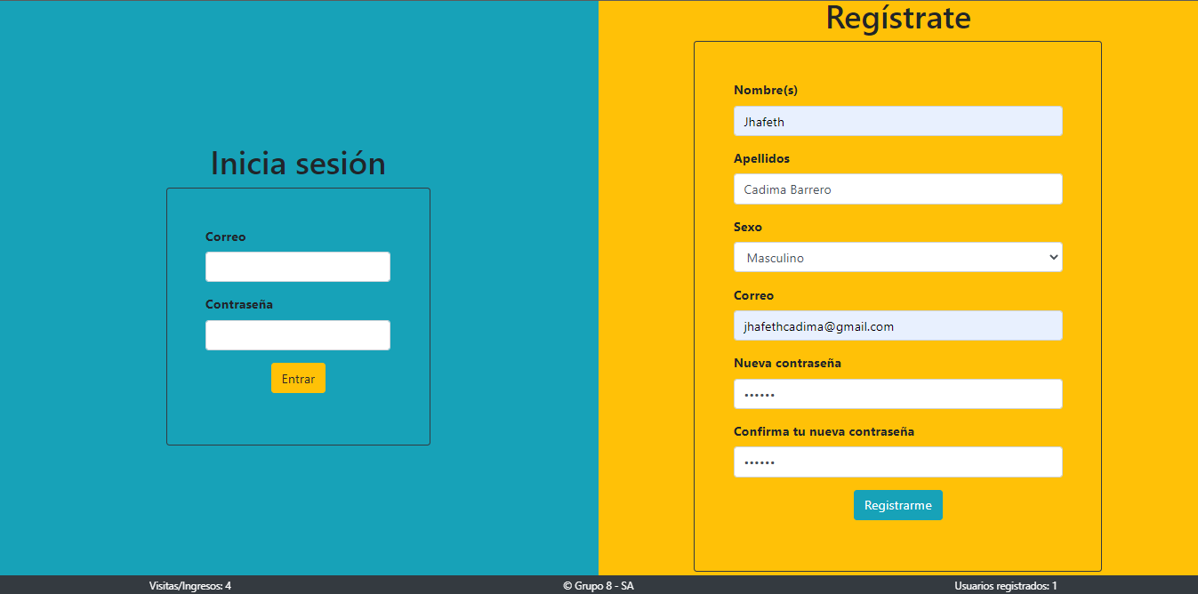

* Editar perfil

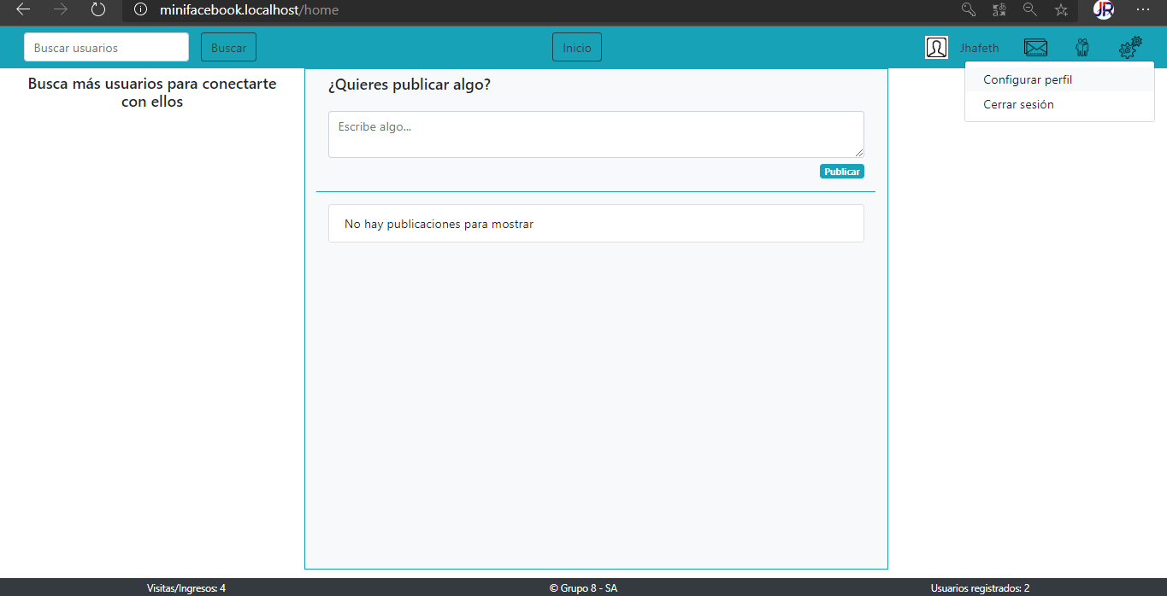

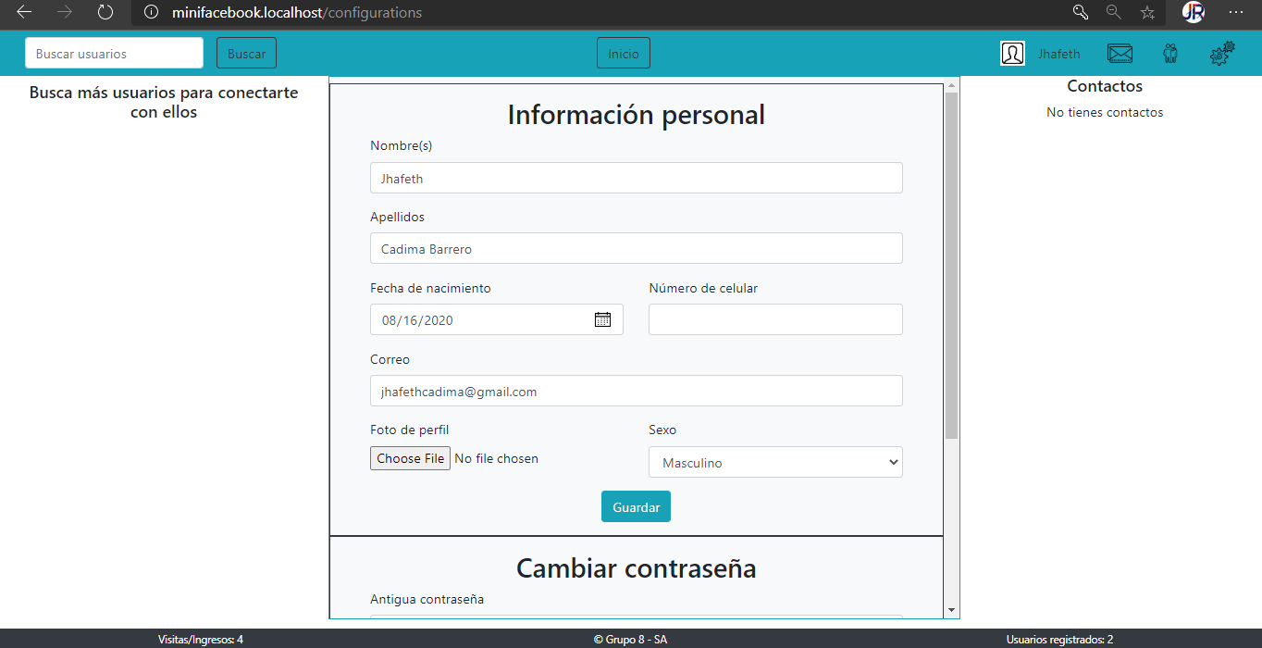

* Eliminar perfil



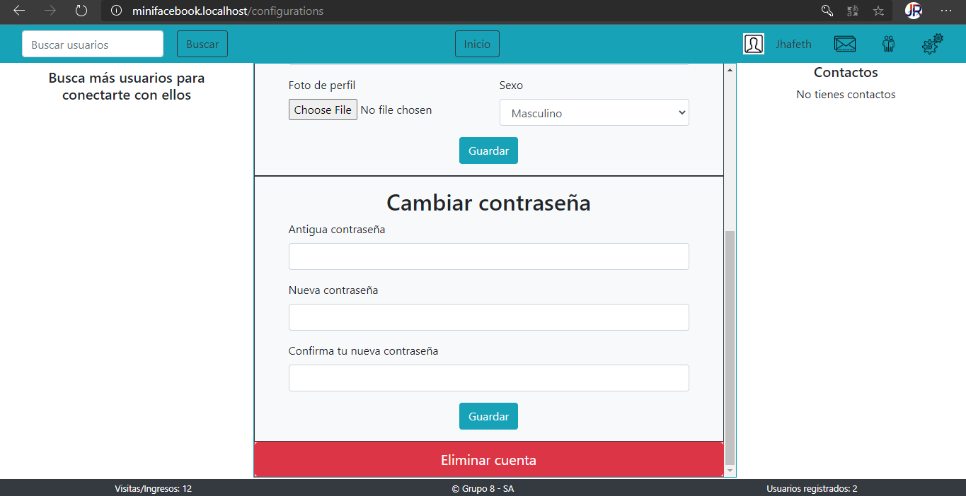

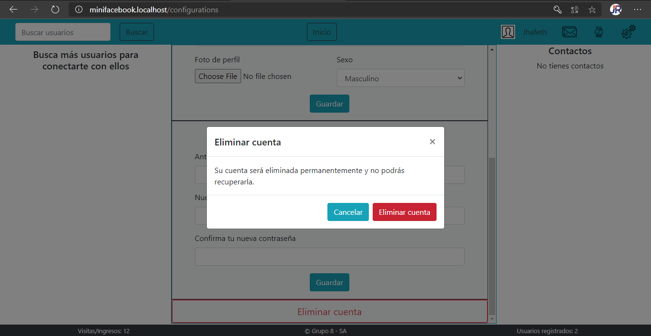

* Cambiar contraseña



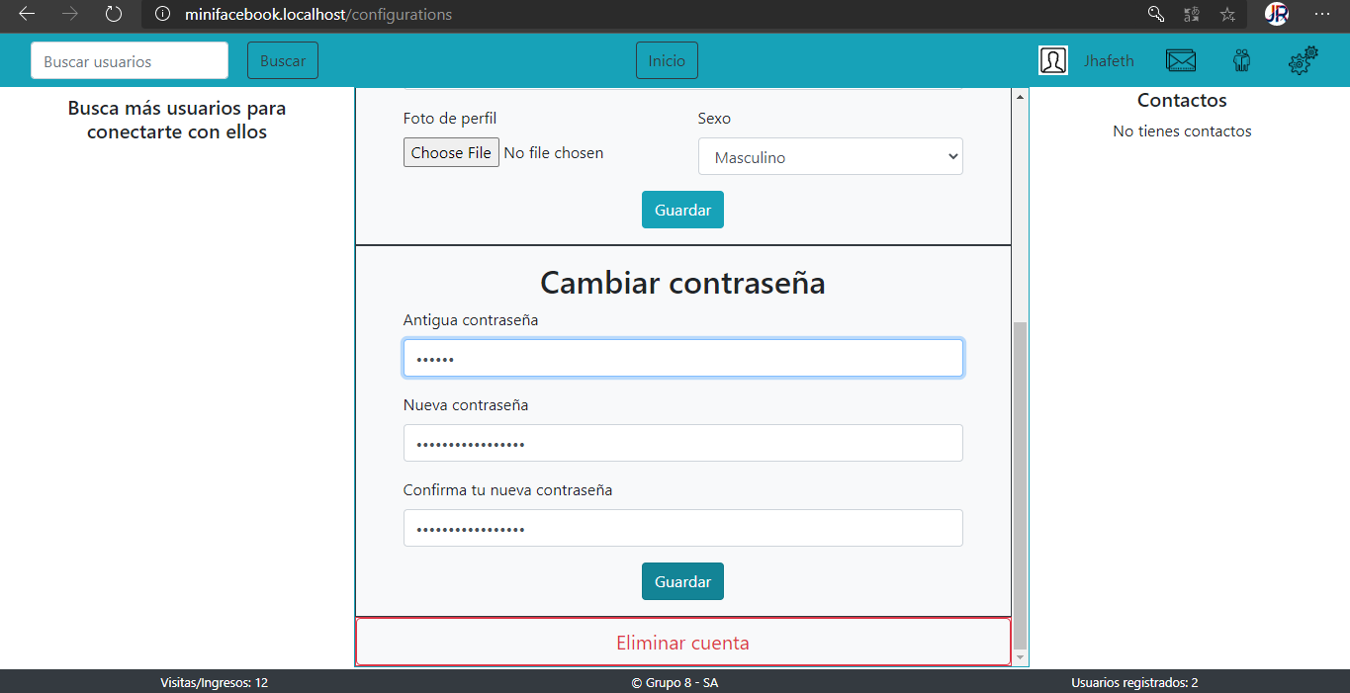

CU2 Gestionar contactos

* Registrar

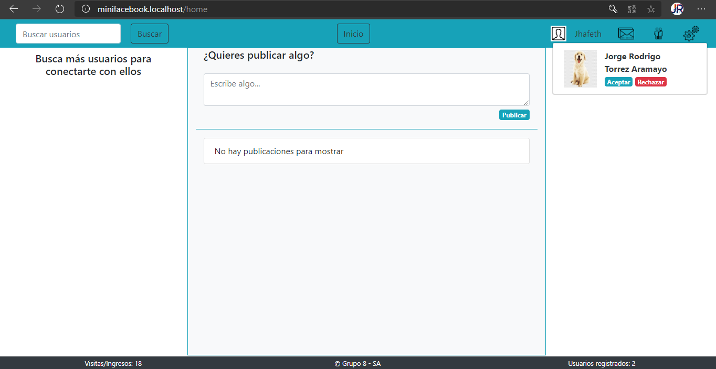

* Listar

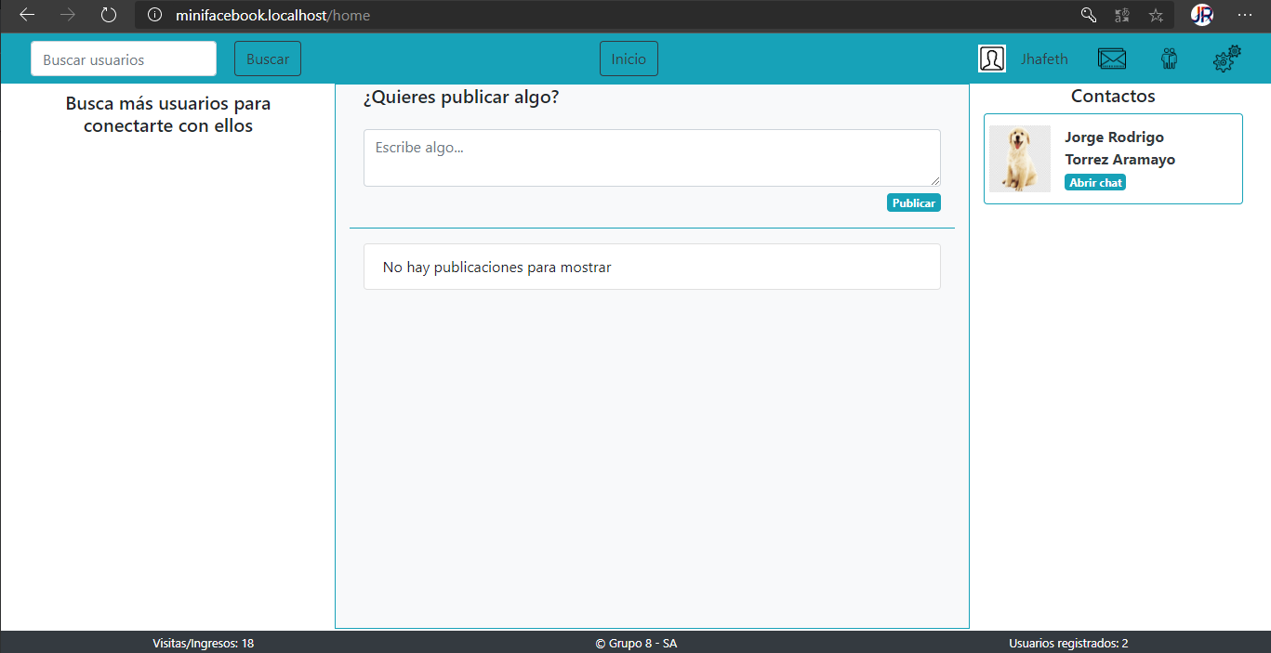

* Eliminar

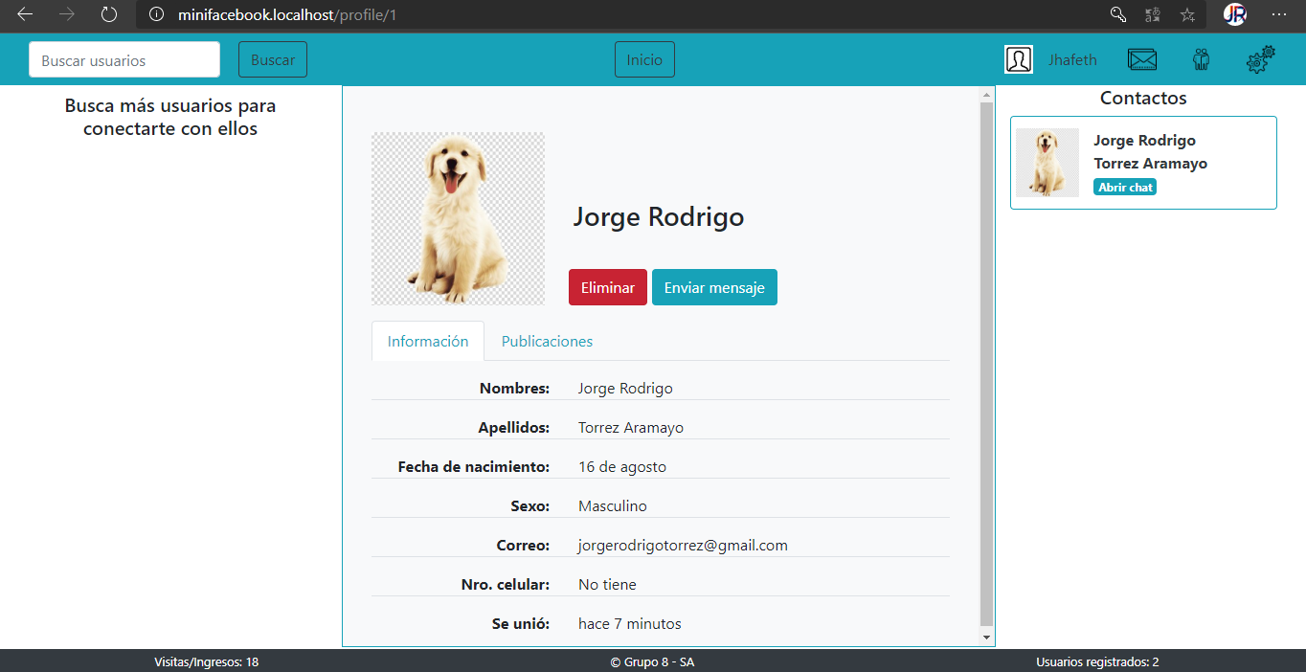

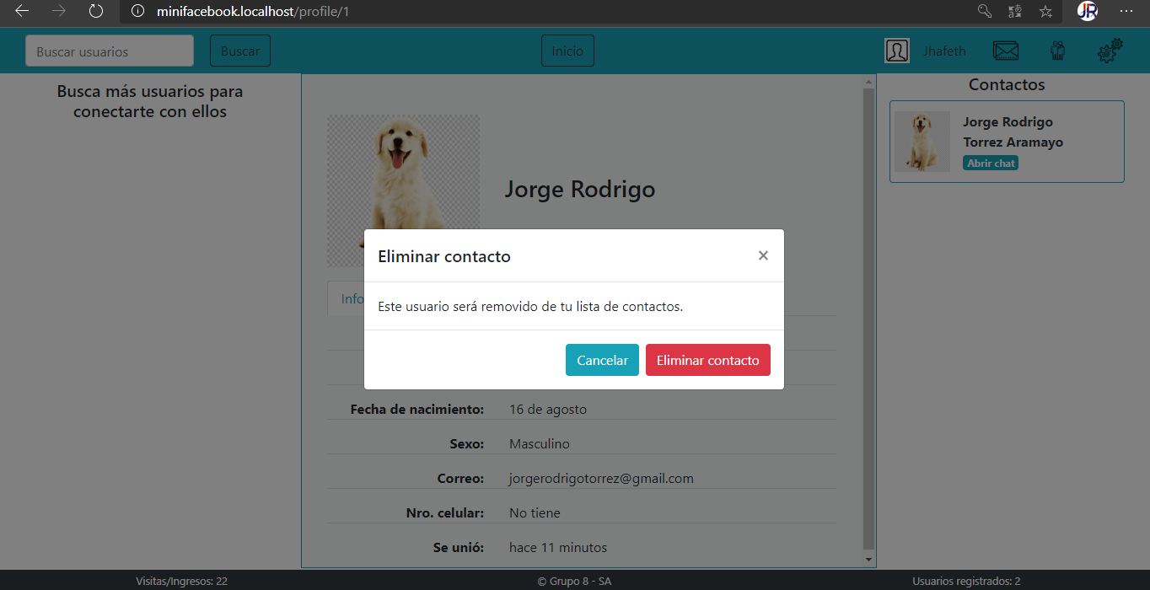

CU3 Buscar amigos

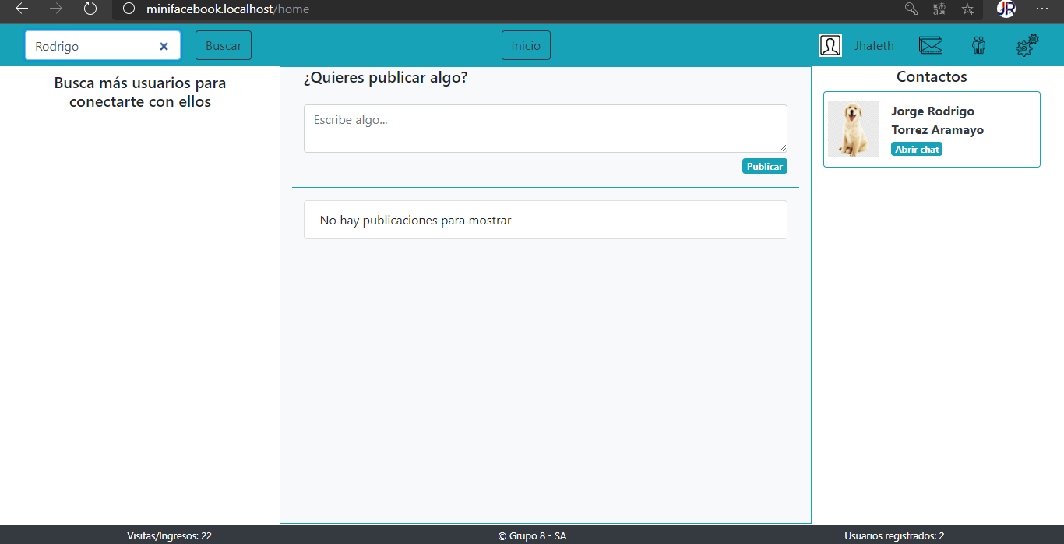

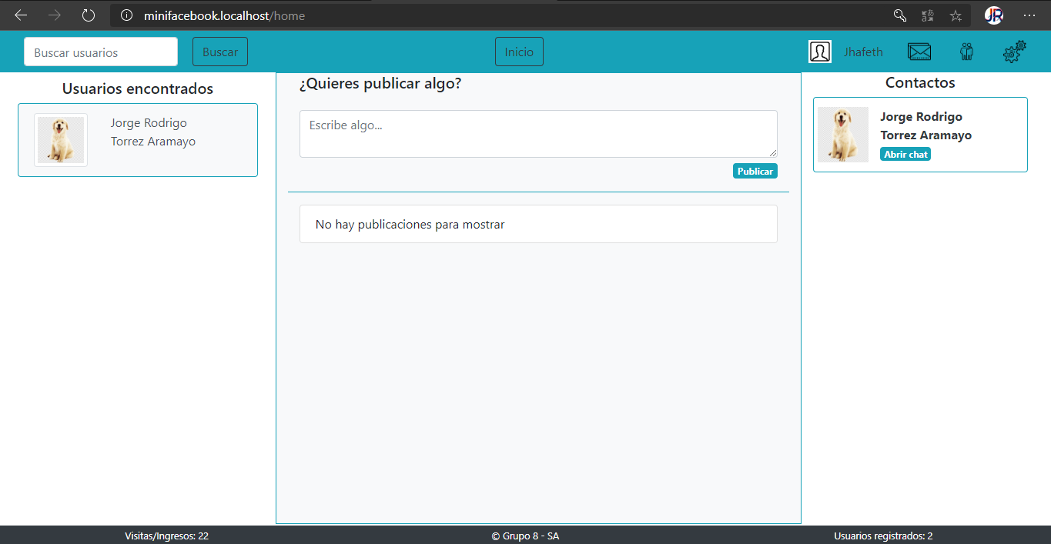

CU4 Buscar mensajes

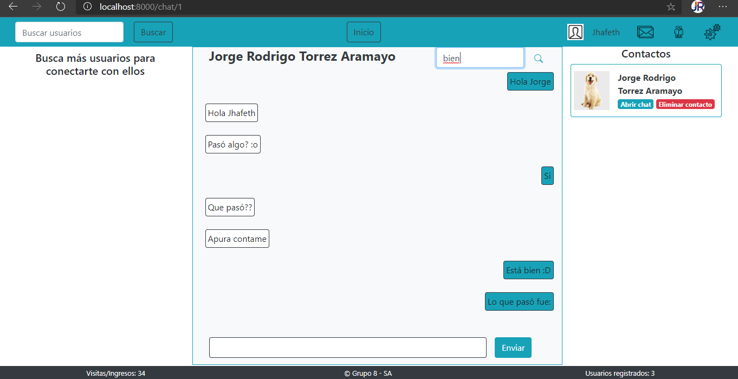

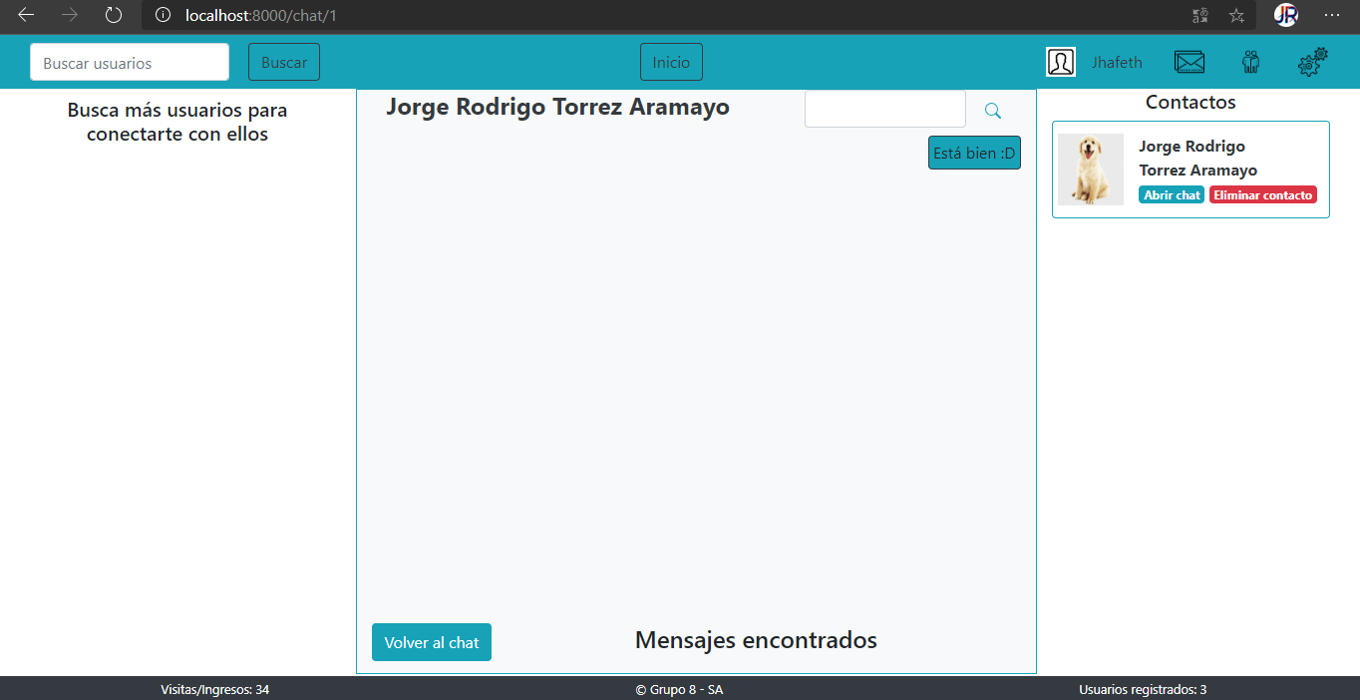

CU5 Enviar solicitud de amistad

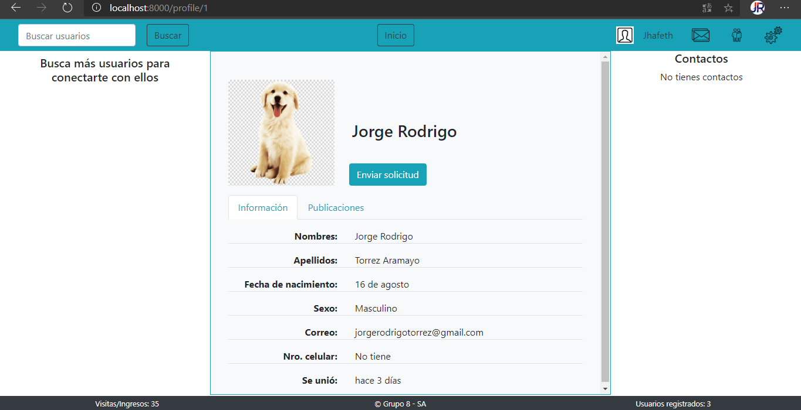

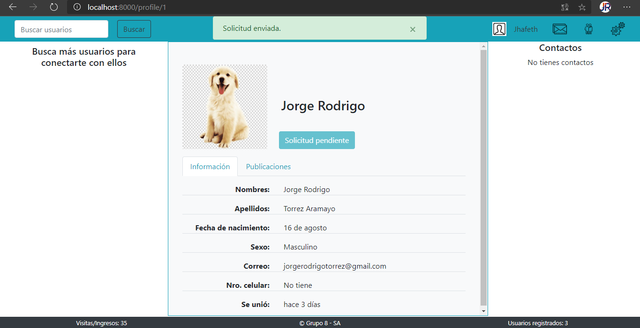

CU6 Gestionar mensajes y notificaciones

* Crear mensaje

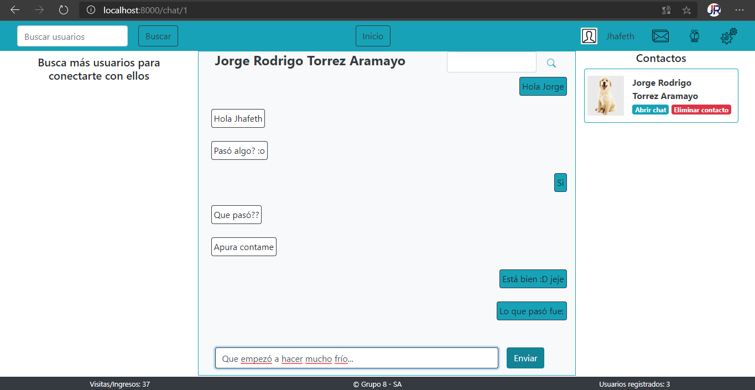

* Ver mensajes

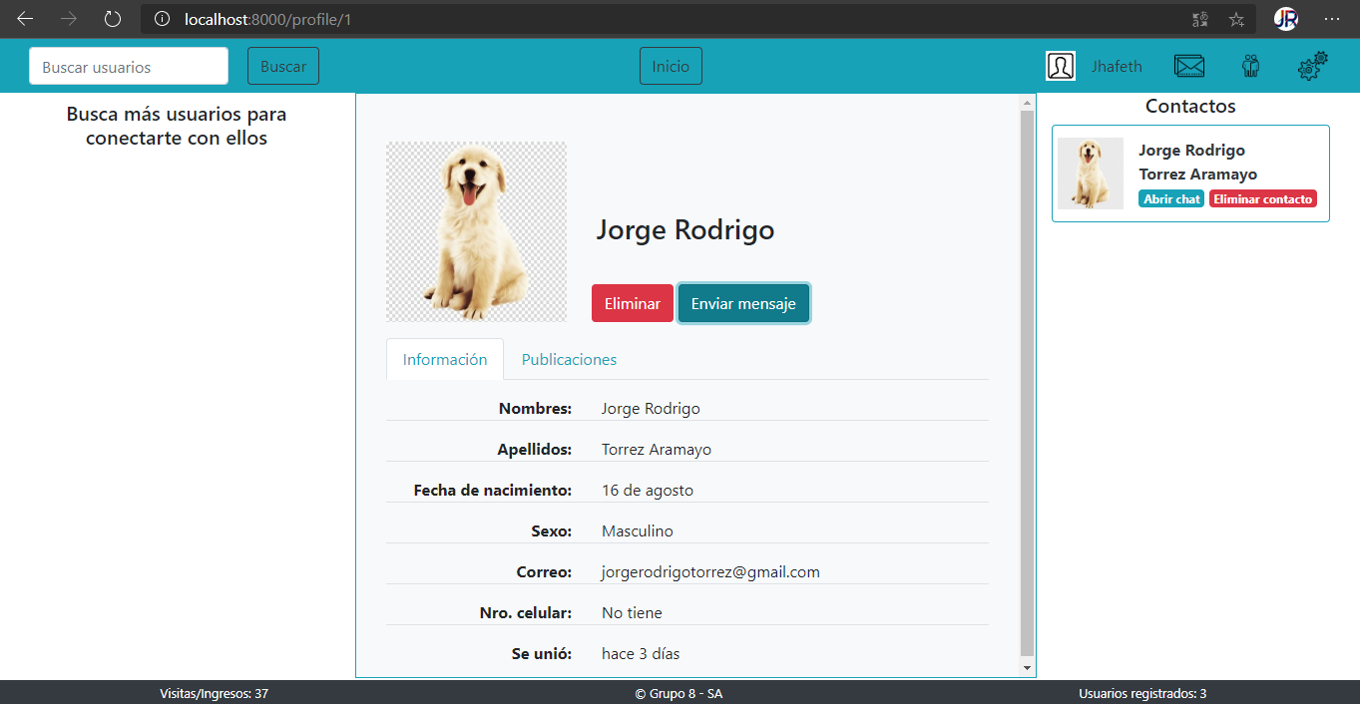

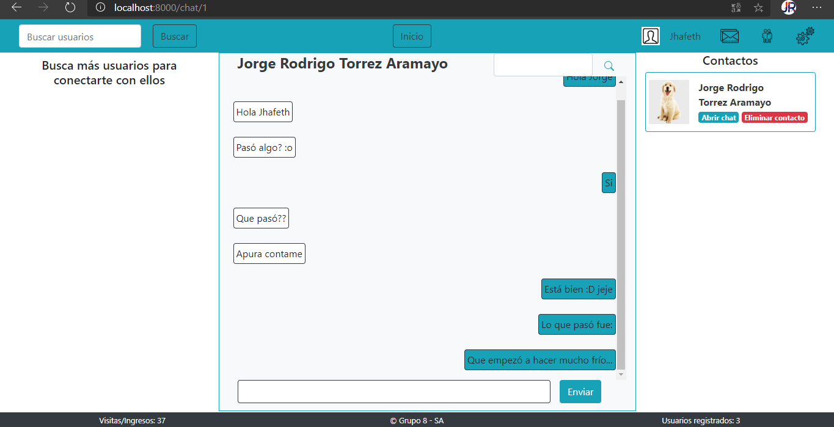

* Editar mensaje

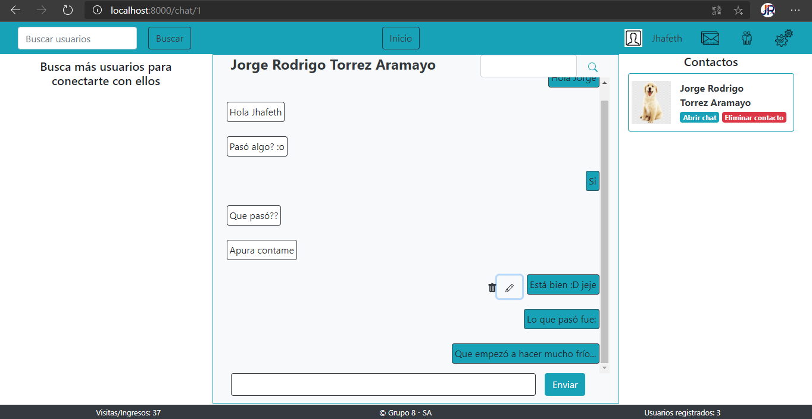

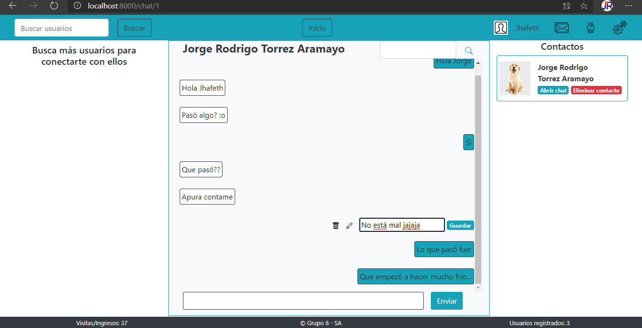

* Borrar mensaje

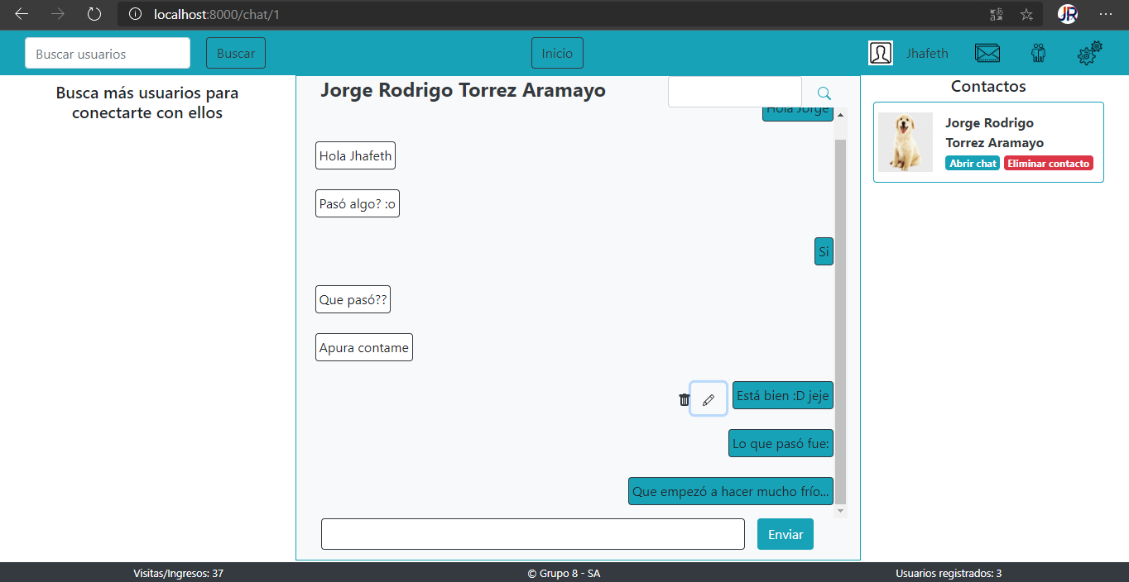

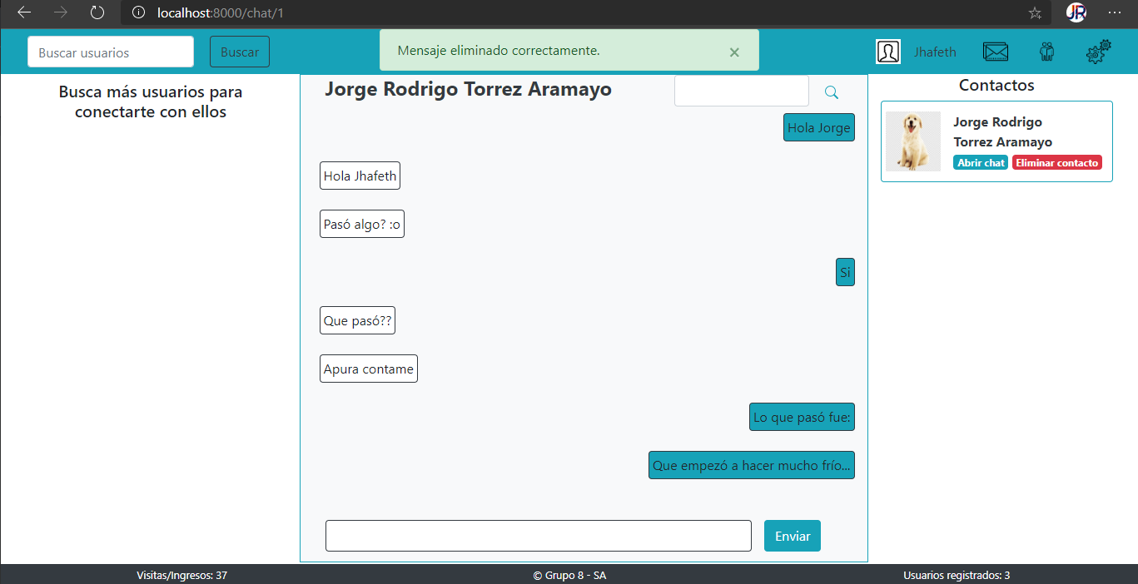

CU7 Generar reportes

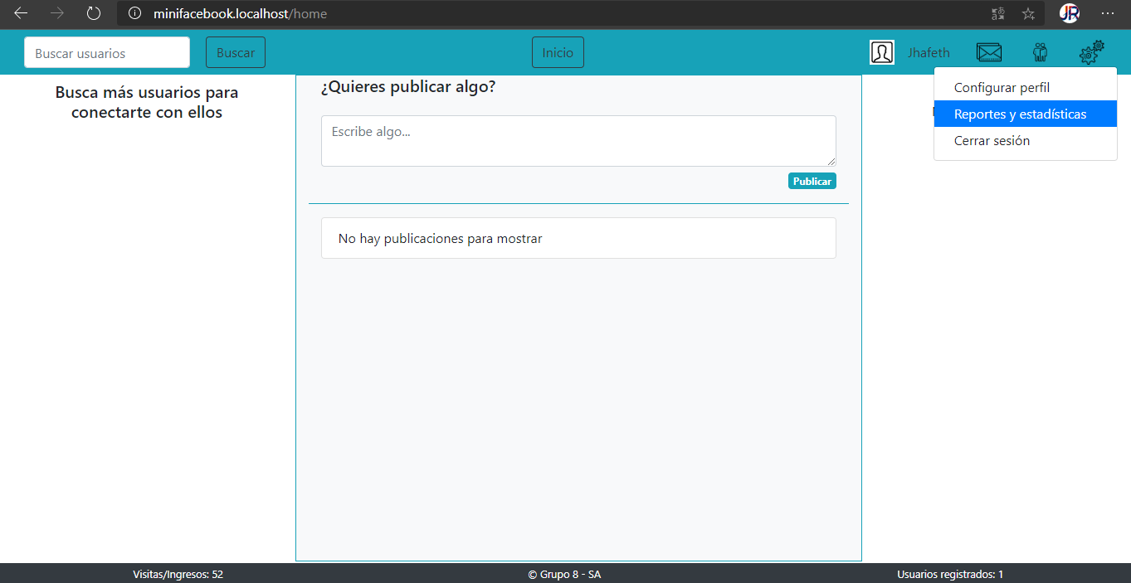

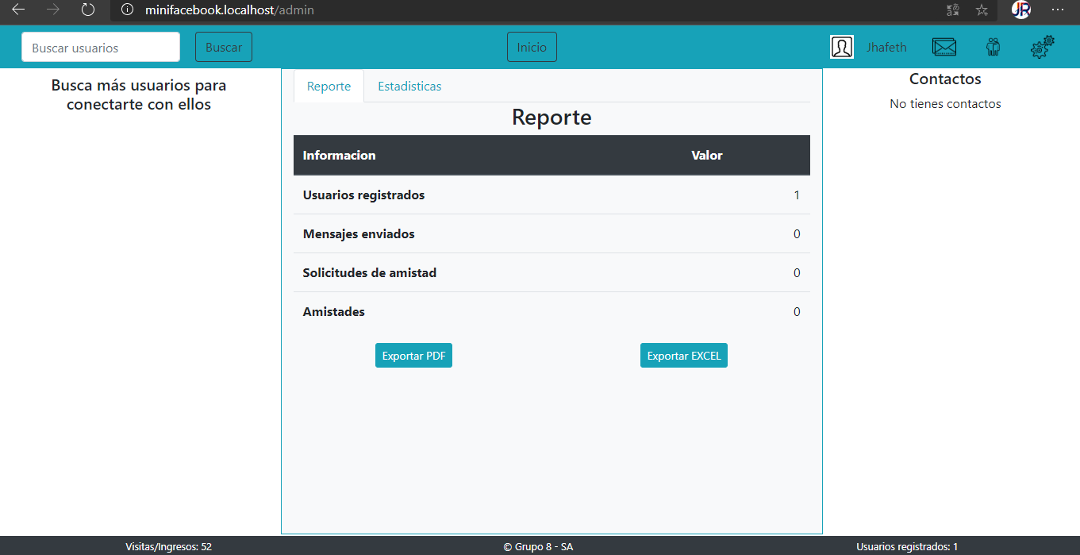

CU7 Generar reportes



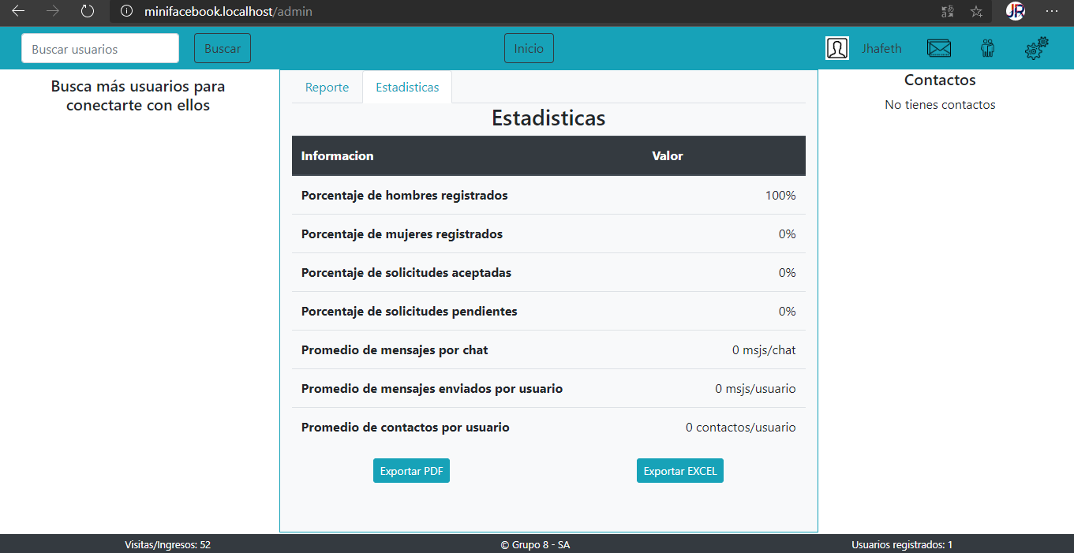

* + 1. MODELO DE CASOS DE USO

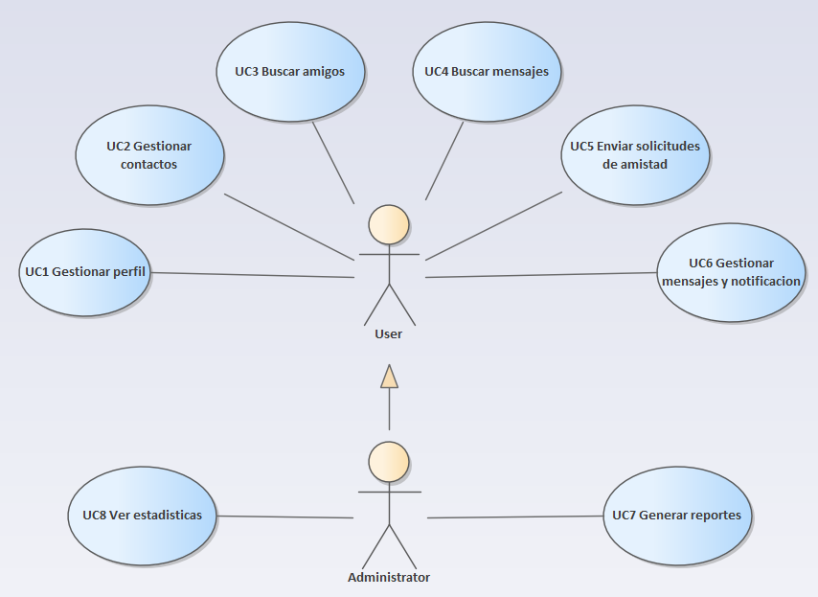

* 1. ANÁLISIS
     1. ANÁLISIS DE LA ARQUITECTURA

**IDENTIFICAR LOS PAQUETES**

P1. Models

P2. Views

P3. Controllers

P4. Events

* + 1. ANÁLISIS DE CASOS DE USO

CU1 Gestionar perfil

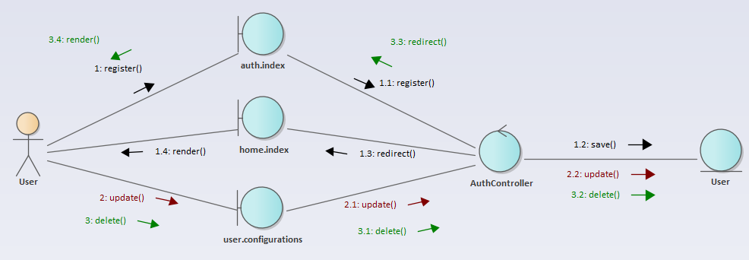

CU2 Gestionar contactos

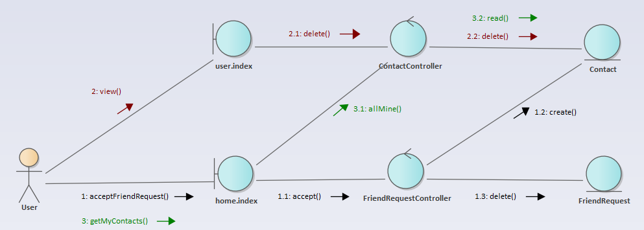

CU3 Buscar amigos

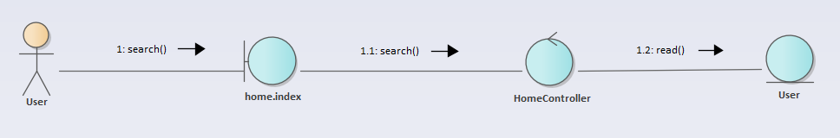

CU4 Buscar mensaje

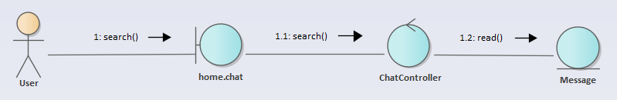

CU5 Enviar solicitudes de amistad

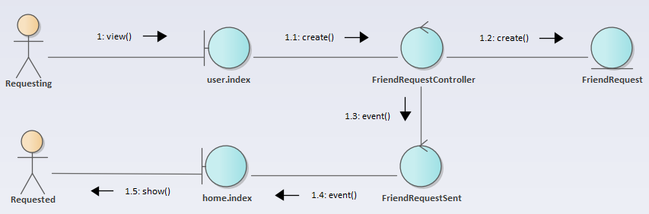

CU6 Gestionar mensajes y notificaciones

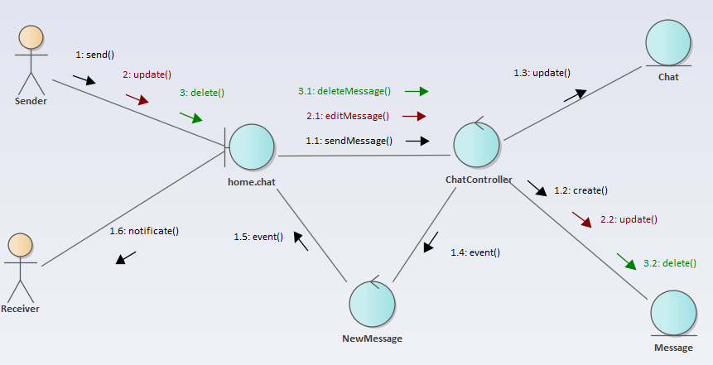

CU7 Generar reporte

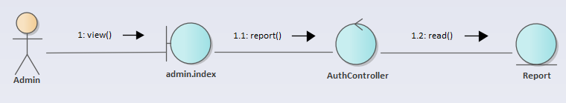

CU8 Ver estadísticas



* + 1. ANÁLISIS DE PAQUETES

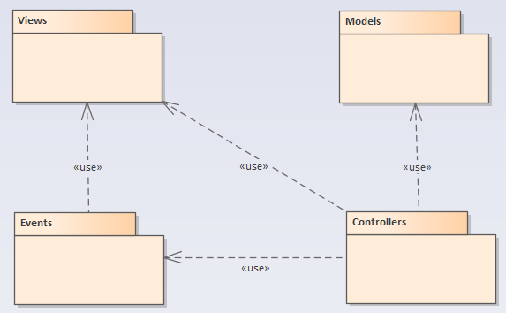

* 1. DISEÑO
     1. DISEÑO DE LA ARQUITECTURA

5.3.1.1. DISEÑO FÍSICO DE LA ARQUITECTURA

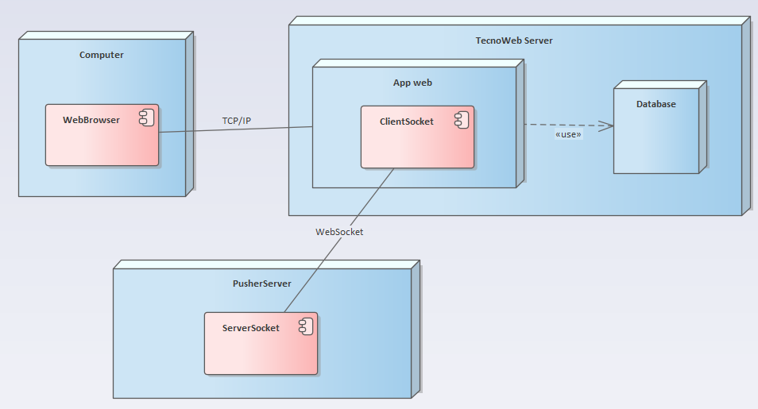

5.3.1.2. DISEÑO LÓGICO DE LA ARQUITECTURA

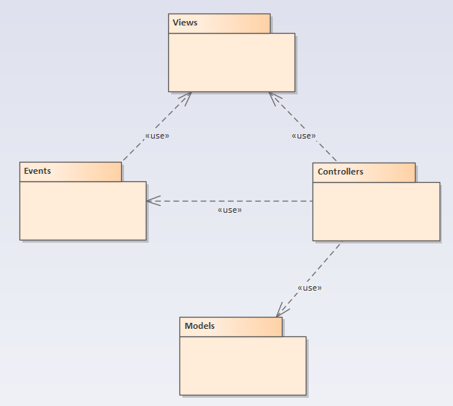

* + 1. DISEÑO DE DATOS

5.3.2.1. DISEÑO LÓGICO DE DATOS

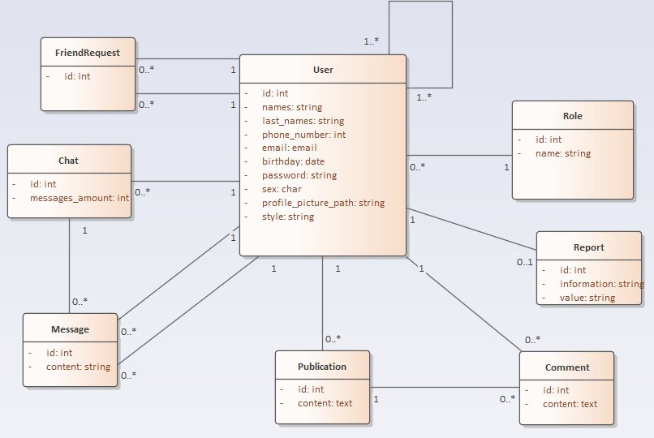

5.3.2.2. MAPEO

|  |  |
| --- | --- |
| Llave primaria | Llave foránea |

**User**

|  |  |  |  |  |
| --- | --- | --- | --- | --- |
| id | Names | Last_names | phone_number | email |

|  |  |  |  |  |  |
| --- | --- | --- | --- | --- | --- |
| birthday | password | sex | profile_picture_path | style | role_id |

**Role**

|  |  |
| --- | --- |
| id | name |

**Report**

|  |  |  |
| --- | --- | --- |
| id | information | value |

**Comment**

|  |  |  |  |
| --- | --- | --- | --- |
| id | content | user_id | publication_id |

**Publication**

|  |  |  |
| --- | --- | --- |
| id | content | user_id |

**Message**

|  |  |  |  |  |
| --- | --- | --- | --- | --- |
| id | content | sender | receiver | chat_id |

**Chat**

|  |  |  |  |
| --- | --- | --- | --- |
| id | content | invited | creator |

**FriendRequest**

|  |  |  |
| --- | --- | --- |
| id | requesting | requested |

**Contact**

|  |  |
| --- | --- |
| user_a | user_b |

* + 1. DISEÑO FISICO DE DATOS

5.3.3.1. TABLA DE VOLUMEN

**User**

|  |  |  |  |  |  |
| --- | --- | --- | --- | --- | --- |
| **Atributo** | **Tipo de dato** | **Descripción** | **Tamaño** | **Nulo** | **Llave** |
| id | Numérico entero | identificador | 8 bytes | no | Primaria |
| names | Cadena | Nombres del usuario | 50 bytes | no | no |
| last_names | Cadena | Apellidos del usuario | 50 bytes | no | no |
| phone_number | Cadena | Número de celular del usuario | 8 bytes | si | no |
| email | Cadena | Correo del usuario | 50 bytes | no | no |
| birthday | Date | Fecha de nacimiento del usuario | 10 bytes | no | no |
| password | Cadena | Contraseña del usuario | 10 bytes | no | no |
| sex | Carácter | Sexo del usuario | 1 byte | no | no |
| profile_picture_path | Cadena | Ruta de la foto de perfil del usuario | 255 bytes | no | no |
| style | Cadena | Información de la personalizacion del GUI del usuario | 15 bytes | no | no |
| role_id | Numérico entero | Identificador del rol del usuario | 8 bytes | no | Foránea |

**Role**

|  |  |  |  |  |  |
| --- | --- | --- | --- | --- | --- |
| **Atributo** | **Tipo de dato** | **Descripción** | **Tamaño** | **Nulo** | **Llave** |
| id | Numérico entero | identificador | 8 bytes | no | Primaria |
| name | Cadena | Nombre del rol | 255 bytes | no | no |

**Report**

|  |  |  |  |  |  |
| --- | --- | --- | --- | --- | --- |
| **Atributo** | **Tipo de dato** | **Descripción** | **Tamaño** | **Nulo** | **Llave** |
| id | Numérico entero | identificador | 8 bytes | no | Primaria |
| information | Cadena | Nombre de la información guardada | 255 bytes | no | no |
| value | Cadena | Valor de la información guardada | 255 bytes | no | no |

**Comment**

|  |  |  |  |  |  |
| --- | --- | --- | --- | --- | --- |
| **Atributo** | **Tipo de dato** | **Descripción** | **Tamaño** | **Nulo** | **Llave** |
| id | Numérico entero | identificador | 8 bytes | no | Primaria |
| content | Cadena | Contenido del comentario | 255 bytes | No | no |
| user_id | Numérico entero | Identificador del creador del comentario | 8 bytes | no | foránea |
| publication_id | Numérico entero | Identificador de la publicación a la que pertenece el comentario | 8 bytes | no | foránea |

**Publication**

|  |  |  |  |  |  |
| --- | --- | --- | --- | --- | --- |
| **Atributo** | **Tipo de dato** | **Descripción** | **Tamaño** | **Nulo** | **Llave** |
| id | Numérico entero | identificador | 8 bytes | no | Primaria |
| content | Cadena | Contenido de la publicación | 255 bytes | no | no |
| user_id | Numérico entero | Identificador del creador de la publicación | 8 bytes | no | foránea |

**Message**

|  |  |  |  |  |  |
| --- | --- | --- | --- | --- | --- |
| **Atributo** | **Tipo de dato** | **Descripción** | **Tamaño** | **Nulo** | **Llave** |
| id | Numérico entero | identificador | 8 bytes | no | Primaria |
| content | Cadena | Contenido del mensaje | 255 bytes | no | no |
| receiver | Numérico entero | Identificador del enviador del mensaje | 8 bytes | no | foránea |
| sender | Numérico entero | Identificador del recibidor del mensaje | 8 bytes | no | foránea |
| chat_id | Numérico entero | Identificador del chat al que pertenece el mensaje | 8 bytes | no | foránea |

**Chat**

|  |  |  |  |  |  |
| --- | --- | --- | --- | --- | --- |
| **Atributo** | **Tipo de dato** | **Descripción** | **Tamaño** | **Nulo** | **Llave** |
| id | Numérico entero | identificador | 8 bytes | no | Primaria |
| messages_amount | Numérico entero | Cantidad de mensajes en el chat | 8 bytes | no | no |
| invited | Numérico entero | Identificador del usuario invitado al chat | 8 bytes | no | foránea |
| creator | Numérico entero | Identificador del usuario creador del chat | 8 bytes | no | foránea |

FriendRequest

|  |  |  |  |  |  |
| --- | --- | --- | --- | --- | --- |
| **Atributo** | **Tipo de dato** | **Descripción** | **Tamaño** | **Nulo** | **Llave** |
| id | Numérico entero | identificador | 8 bytes | no | Primaria |
| requesting | Numérico entero | Identificador del usuario solicitante | 8 bytes | no | foránea |
| requested | Numérico entero | Identificador del usuario solicitado | 8 bytes | no | foránea |

**Contact**

|  |  |  |  |  |  |
| --- | --- | --- | --- | --- | --- |
| **Atributo** | **Tipo de dato** | **Descripción** | **Tamaño** | **Nulo** | **Llave** |
| user_a | Numérico entero | Identificador del usuario a | 8 bytes | no | foránea |
| user_b | Numérico entero | Identificador del usuario a | 8 bytes | no | foránea |

5.3.3.2. SCRIPT

CREATE TABLE public.chats

(

id bigint NOT NULL DEFAULT nextval('chats_id_seq'::regclass),

messages_amount bigint NOT NULL,

creator bigint NOT NULL,

invited bigint NOT NULL,

created_at timestamp(0) without time zone,

updated_at timestamp(0) without time zone,

CONSTRAINT chats_pkey PRIMARY KEY (id),

CONSTRAINT chats_creator_foreign FOREIGN KEY (creator)

REFERENCES public.users (id) MATCH SIMPLE

ON UPDATE NO ACTION

ON DELETE NO ACTION,

CONSTRAINT chats_invited_foreign FOREIGN KEY (invited)

REFERENCES public.users (id) MATCH SIMPLE

ON UPDATE NO ACTION

ON DELETE NO ACTION

)

WITH (

OIDS = FALSE

)

TABLESPACE pg_default;

ALTER TABLE public.chats

OWNER to grupo08sa;

CREATE TABLE public.comments

(

id bigint NOT NULL DEFAULT nextval('comments_id_seq'::regclass),

content text COLLATE pg_catalog."default" NOT NULL,

publication_id bigint NOT NULL,

user_id bigint NOT NULL,

created_at timestamp(0) without time zone,

updated_at timestamp(0) without time zone,

CONSTRAINT comments_pkey PRIMARY KEY (id),

CONSTRAINT comments_publication_id_foreign FOREIGN KEY (publication_id)

REFERENCES public.publications (id) MATCH SIMPLE

ON UPDATE NO ACTION

ON DELETE NO ACTION,

CONSTRAINT comments_user_id_foreign FOREIGN KEY (user_id)

REFERENCES public.users (id) MATCH SIMPLE

ON UPDATE NO ACTION

ON DELETE NO ACTION

)

WITH (

OIDS = FALSE

)

TABLESPACE pg_default;

ALTER TABLE public.comments

OWNER to grupo08sa;

CREATE TABLE public.contacts

(

user_a bigint NOT NULL,

user_b bigint NOT NULL,

created_at timestamp(0) without time zone,

updated_at timestamp(0) without time zone,

CONSTRAINT contacts_user_a_foreign FOREIGN KEY (user_a)

REFERENCES public.users (id) MATCH SIMPLE

ON UPDATE NO ACTION

ON DELETE NO ACTION,

CONSTRAINT contacts_user_b_foreign FOREIGN KEY (user_b)

REFERENCES public.users (id) MATCH SIMPLE

ON UPDATE NO ACTION

ON DELETE NO ACTION

)

WITH (

OIDS = FALSE

)

TABLESPACE pg_default;

ALTER TABLE public.contacts

OWNER to grupo08sa;

CREATE TABLE public.friend_requests

(

id bigint NOT NULL DEFAULT nextval('friend_requests_id_seq'::regclass),

requesting bigint NOT NULL,

requested bigint NOT NULL,

created_at timestamp(0) without time zone,

updated_at timestamp(0) without time zone,

CONSTRAINT friend_requests_pkey PRIMARY KEY (id),

CONSTRAINT friend_requests_requested_foreign FOREIGN KEY (requested)

REFERENCES public.users (id) MATCH SIMPLE

ON UPDATE NO ACTION

ON DELETE NO ACTION,

CONSTRAINT friend_requests_requesting_foreign FOREIGN KEY (requesting)

REFERENCES public.users (id) MATCH SIMPLE

ON UPDATE NO ACTION

ON DELETE NO ACTION

)

WITH (

OIDS = FALSE

)

TABLESPACE pg_default;

ALTER TABLE public.friend_requests

OWNER to grupo08sa;

CREATE TABLE public.messages

(

id bigint NOT NULL DEFAULT nextval('messages_id_seq'::regclass),

sender bigint NOT NULL,

receiver bigint NOT NULL,

content character varying(255) COLLATE pg_catalog."default" NOT NULL,

chat_id bigint NOT NULL,

created_at timestamp(0) without time zone,

updated_at timestamp(0) without time zone,

CONSTRAINT messages_pkey PRIMARY KEY (id),

CONSTRAINT messages_chat_id_foreign FOREIGN KEY (chat_id)

REFERENCES public.chats (id) MATCH SIMPLE

ON UPDATE NO ACTION

ON DELETE NO ACTION,

CONSTRAINT messages_receiver_foreign FOREIGN KEY (receiver)

REFERENCES public.users (id) MATCH SIMPLE

ON UPDATE NO ACTION

ON DELETE NO ACTION,

CONSTRAINT messages_sender_foreign FOREIGN KEY (sender)

REFERENCES public.users (id) MATCH SIMPLE

ON UPDATE NO ACTION

ON DELETE NO ACTION

)

WITH (

OIDS = FALSE

)

TABLESPACE pg_default;

ALTER TABLE public.messages

OWNER to grupo08sa;

CREATE TABLE public.migrations

(

id integer NOT NULL DEFAULT nextval('migrations_id_seq'::regclass),

migration character varying(255) COLLATE pg_catalog."default" NOT NULL,

batch integer NOT NULL,

CONSTRAINT migrations_pkey PRIMARY KEY (id)

)

WITH (

OIDS = FALSE

)

TABLESPACE pg_default;

ALTER TABLE public.migrations

OWNER to grupo08sa;

CREATE TABLE public.publications

(

id bigint NOT NULL DEFAULT nextval('publications_id_seq'::regclass),

content text COLLATE pg_catalog."default" NOT NULL,

user_id bigint NOT NULL,

created_at timestamp(0) without time zone,

updated_at timestamp(0) without time zone,

CONSTRAINT publications_pkey PRIMARY KEY (id),

CONSTRAINT publications_user_id_foreign FOREIGN KEY (user_id)

REFERENCES public.users (id) MATCH SIMPLE

ON UPDATE NO ACTION

ON DELETE NO ACTION

)

WITH (

OIDS = FALSE

)

TABLESPACE pg_default;

ALTER TABLE public.publications

OWNER to grupo08sa;

CREATE TABLE public.reports

(

id bigint NOT NULL DEFAULT nextval('reports_id_seq'::regclass),

information character varying(255) COLLATE pg_catalog."default" NOT NULL,

value character varying(255) COLLATE pg_catalog."default" NOT NULL,

type character varying(255) COLLATE pg_catalog."default" NOT NULL,

created_at timestamp(0) without time zone,

updated_at timestamp(0) without time zone,

CONSTRAINT reports_pkey PRIMARY KEY (id)

)

WITH (

OIDS = FALSE

)

TABLESPACE pg_default;

ALTER TABLE public.reports

OWNER to grupo08sa;

CREATE TABLE public.roles

(

id bigint NOT NULL DEFAULT nextval('roles_id_seq'::regclass),

name character varying(255) COLLATE pg_catalog."default" NOT NULL,

created_at timestamp(0) without time zone,

updated_at timestamp(0) without time zone,

CONSTRAINT roles_pkey PRIMARY KEY (id)

)

WITH (

OIDS = FALSE

)

TABLESPACE pg_default;

ALTER TABLE public.roles

OWNER to grupo08sa;

CREATE TABLE public.users

(

id bigint NOT NULL DEFAULT nextval('users_id_seq'::regclass),

names character varying(255) COLLATE pg_catalog."default" NOT NULL,

last_names character varying(255) COLLATE pg_catalog."default" NOT NULL,

phone_number character varying(255) COLLATE pg_catalog."default",

email character varying(255) COLLATE pg_catalog."default" NOT NULL,

birthday date,

password character varying(255) COLLATE pg_catalog."default" NOT NULL,

sex character(255) COLLATE pg_catalog."default" NOT NULL,

profile_picture_path character varying(255) COLLATE pg_catalog."default" NOT NULL,

style character varying(255) COLLATE pg_catalog."default",

role_id bigint NOT NULL,

created_at timestamp(0) without time zone,

updated_at timestamp(0) without time zone,

CONSTRAINT users_pkey PRIMARY KEY (id),

CONSTRAINT users_role_id_foreign FOREIGN KEY (role_id)

REFERENCES public.roles (id) MATCH SIMPLE

ON UPDATE NO ACTION

ON DELETE NO ACTION

)

WITH (

OIDS = FALSE

)

TABLESPACE pg_default;

ALTER TABLE public.users

OWNER to grupo08sa;

* 1. IMPLEMENTACIÓN

Lenguaje de programación

PHP 7.2.5

Base de datos

Postgresql

Sistema operativo

Linux fedora 31

* + 1. IMPLEMENTACIÓN DE LA ARQUITECTURA DEL SISTEMA

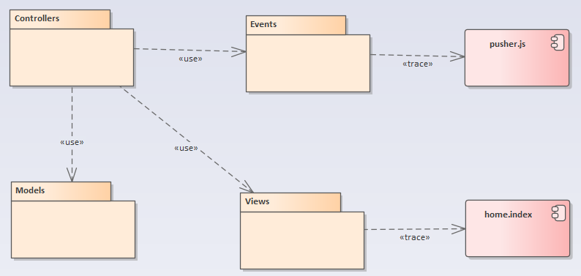

* + 1. DIAGRAMA DE NAVEGACION

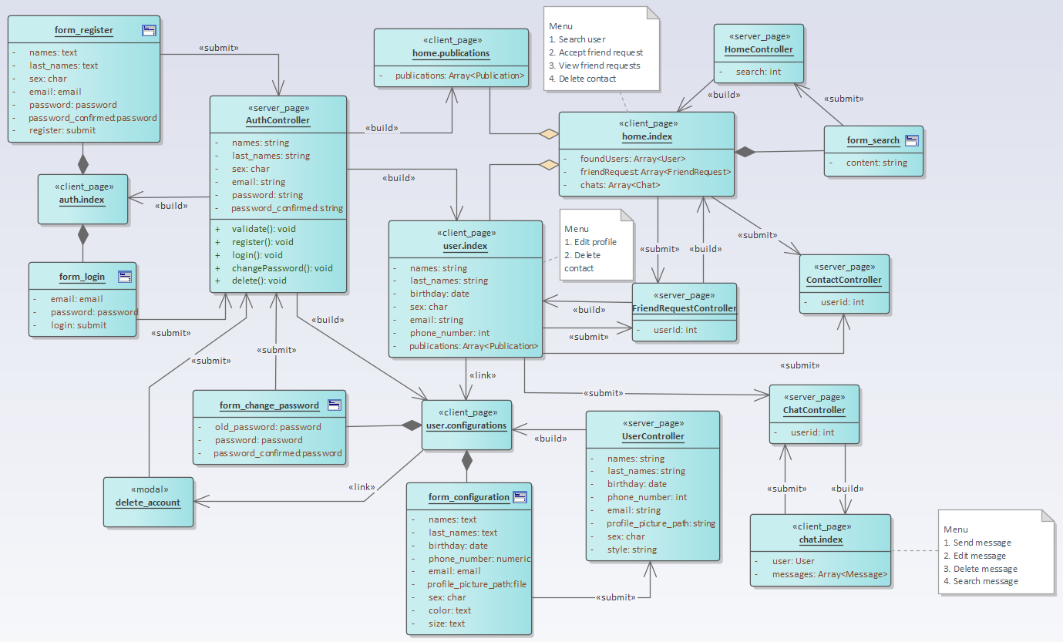

1. MARCO TEÓRICO

Las redes sociales son el medio más grande que existe actualmente para la comunicación a distancia a través del internet. A mediados de los 90 salió la primera red social para el uso público. Hoy en día las redes sociales han pasado a ser más que simples medios de comunicación, y es que su capacidad de integración con la era digital ha cambiado en gran medida su comportamiento, siendo utilizadas para diferentes áreas como la publicidad, juegos, entretenimiento, media, etc.

En este proyecto se ha realizado una réplica de la red social Facebook a baja escala y aplicada a una aplicación web, dando oportunidad a que se pueda profundizar en otros aspectos que también son usados por nosotros en el día a día.

1. DESARROLLO

Se ha realizado una comunicación de aplicación web para la simulación del uso de una red social. Implementando un programa con Php que permite detectar la interacción del usuario y así validar las instrucciones enviadas por el cliente.

Para poder identificar las acciones del usuario se han creado páginas y seguidamente se hacen consultas a la base de datos para registrar, leer o actualizar datos.

1. RESULTADOS

Una vez terminada la implementación, se ha detectado la falta de interacción por parte del cliente para poder facilitar las instrucciones requeridas. No obstante, se han aplicado soluciones alternativas permitiendo un flujo similar al de una aplicación móvil con sus respectivas validaciones.

1. CONCLUSIONES

Se ha creado una base de datos para el almacenamiento de la información. La implementación de la aplicación php ha sido concluida con éxito y se ha establecido una conexión websocket con el servidor pusher para las notificaciones.

1. RECOMENDACIONES

Para una próxima versión de Este software se recomienda utilizar otras herramientas más complejas para poder sacar el máximo provecho a la red social y a todas sus funcionalidades que se le pueden añadir.

1. BIBLIOGRAFÍA CITADA

* Primera red social:  
  <https://www.bbc.com/mundo/noticias-48558989#:~:text=BBC%20Extra-,Six%20Degrees%3A%20c%C3%B3mo%20fue%20y%20qui%C3%A9n%20cre%C3%B3%20la%20primera%20red,teor%C3%ADa%20de%20los%20%22seis%20grados%22&text=Derechos%20de%20autor%20de%20la,Eran%20mediados%20de%20los%2090.>